1、矩阵相关性分析
2、矩阵的消源可以等价左乘一个指导右边行变化的矩阵；也可以右乘一个指导左边列变化的矩阵：
3、矩阵逆判断
4、高斯若尔当方法
5、置换矩阵 （其的转置矩阵=其的逆矩阵）
6、向量空间
7、求通解
8、特解+零空间=解空间（主要针对非0的b）
9、矩阵和空间向量的关系
10、四个基本子空间
11、秩1空间
12、图和网络
13、正交向量与子空间
14、引入ATA的概念
15、子空间投影
16、为什么需要投影？
17、最小二乘法举例分析
18、标准正交矩阵&作用
19、Gram-Schmidt 正交化法
20、行列式性质
21、代数余子式
22、求逆矩阵
23、克拉默法则（求解AX=b）
23、体积=行列式的绝对值
24、特征值，特征向量由来
25、投影矩阵的特征值
26、矩阵的迹
27、求解AX=λX
28、常见的误区：特征值不能相加
29、特征值之积等于矩阵的行列式
30、矩阵介于对称和反对称之间
31、矩阵的对角化
32、矩阵幂运算
33、矩阵对角化条件
34、运用矩阵的对角化简化矩阵的多次幂运算
35、斐波那契数列分析
36、微分方程组分析
37、微分方程组分析-收敛和发散
38、指数矩阵
39、指数矩阵和微分的推广
40、马尔科夫矩阵
40、马尔科夫矩阵-举例（人口迁移）
41、标准正交基空间和傅里叶级数
42、特征矩阵
43、正定矩阵
44、计算复向量的模
45、复向量的一些性质
46、傅里叶矩阵
47、快速傅里叶变换
48、正定矩阵判断方法
49、相似矩阵
50、若尔当矩阵
51、奇异值分解
52、奇异值分解举例
53、求导的线性变换
54、左逆和右逆
55、伪逆

1、矩阵相关性分析
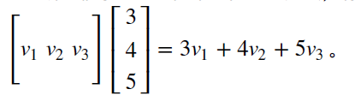
由此图可知，AX=b的矩阵，对A（左乘）列相关，对X（右乘）行相关。
2、矩阵的消源可以等价左乘一个指导右边行变化的矩阵；也可以右乘一个指导左边列变化的矩阵：
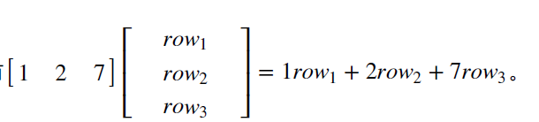

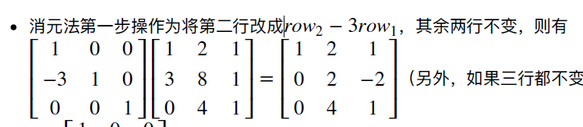
3、矩阵逆判断
如果对于非零x仍有Ax=0，而有(A^-1)A x = 0；则x=0；与非零x不想符合，得证。
4、高斯若尔当方法
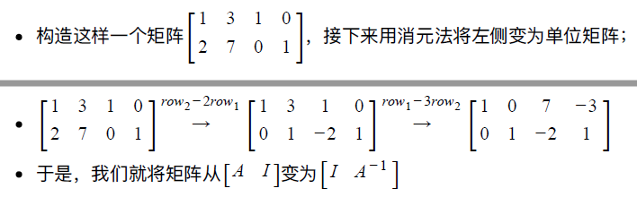
5、置换矩阵 （其的转置矩阵=其的逆矩阵）
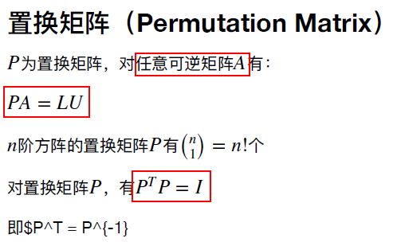

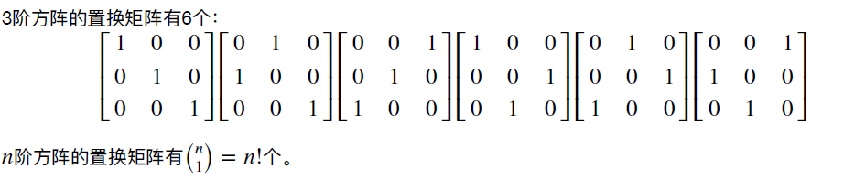
6、向量空间
1、所有向量空间都必须包含原点（Origin）
2、向量空间中任意向量的数乘法、求和运算得到的向量也在该空间中。即向量空间要满足加法封闭和数乘封闭原则。

7、求通解
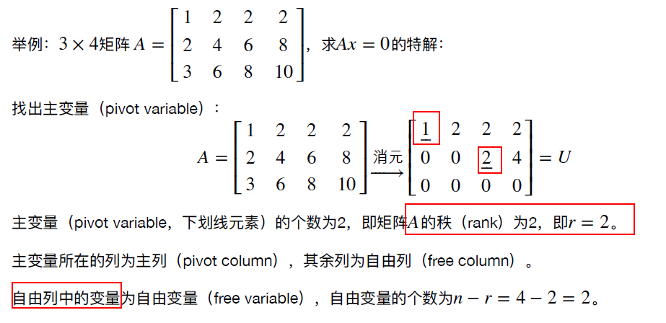
求解特解时，通常给自由列赋任意非线性值，然后求主列的解。
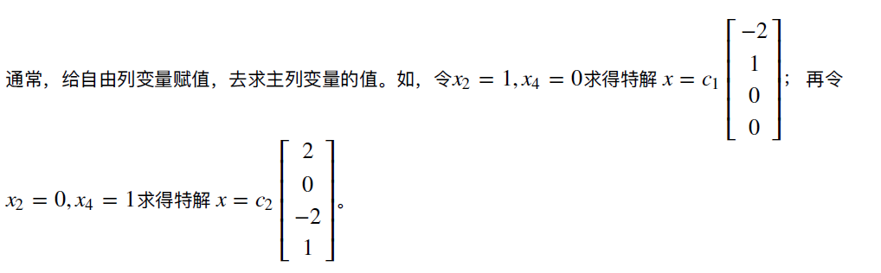
还有一种方法：主元的上下都化简成为0
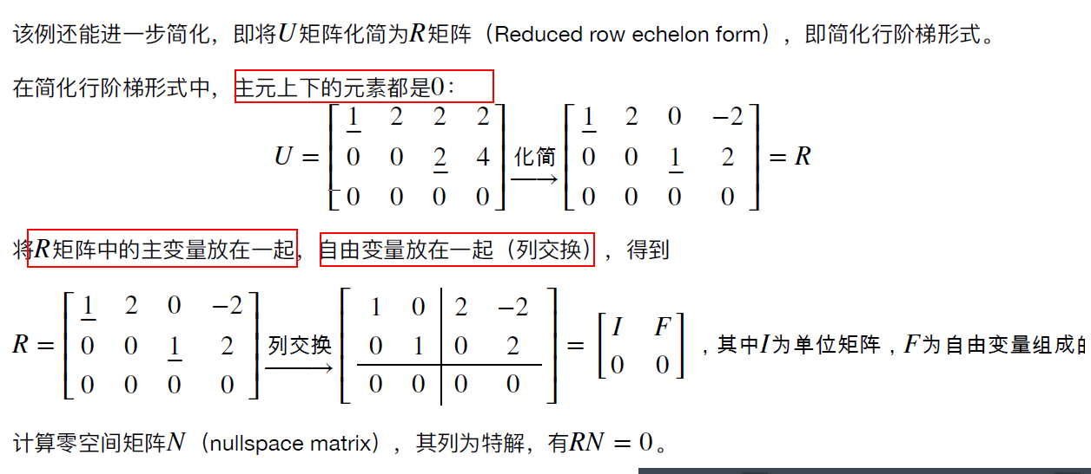

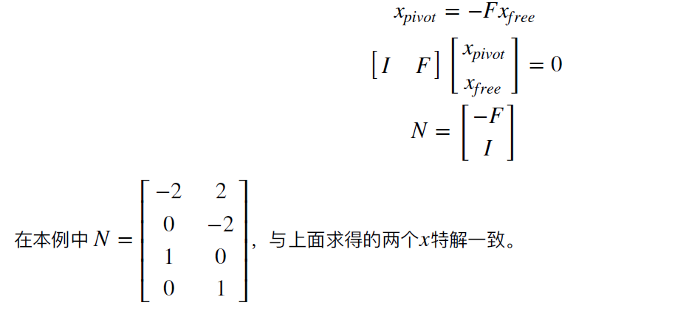
8、特解+零空间=解空间（主要针对非0的b）
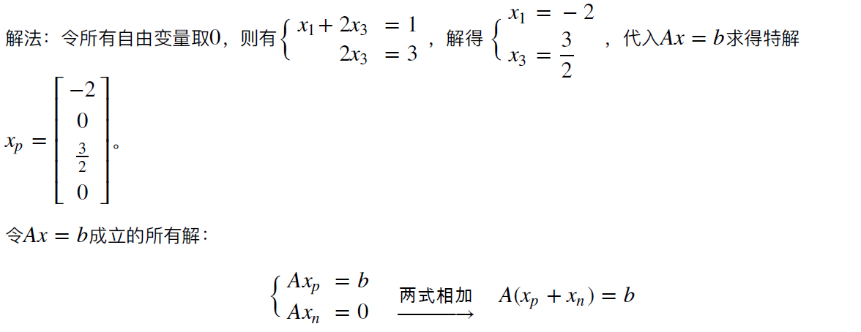

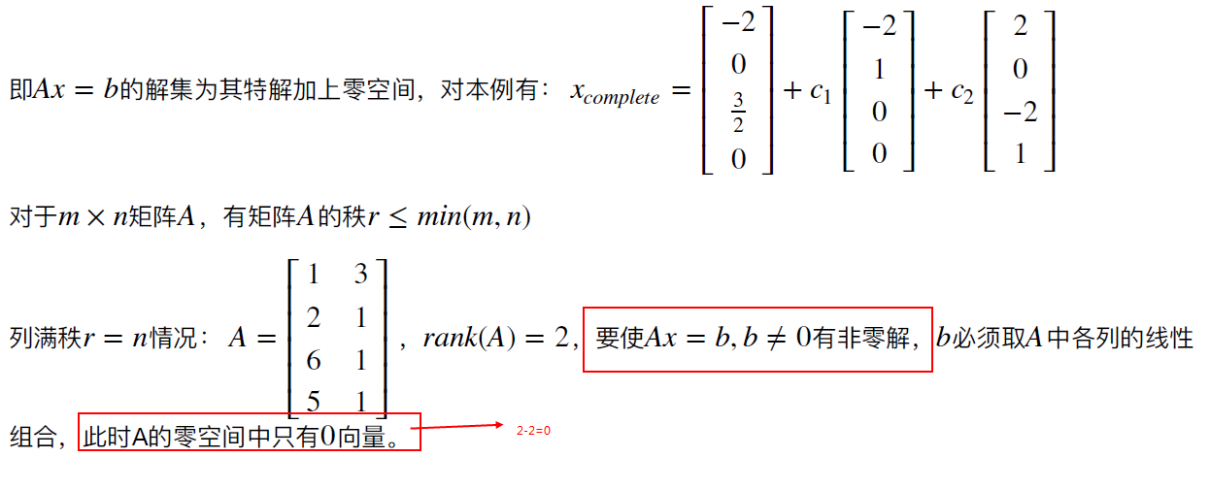

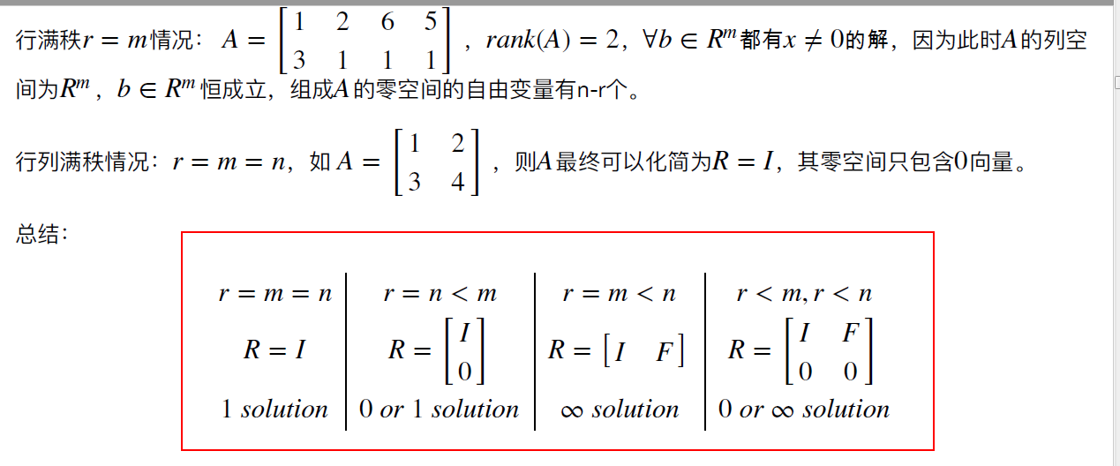
9、矩阵和空间向量的关系
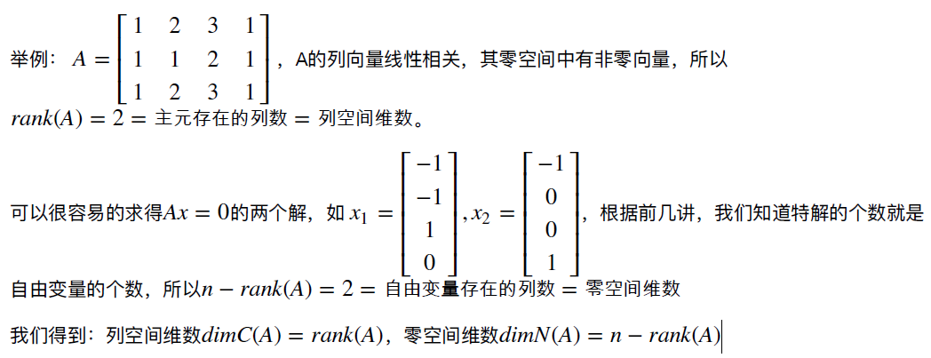
10、四个基本子空间
空间的概念只相对于列向量；因为行向量只相当于交点；所以在求行空间时，需要对A进行转置。
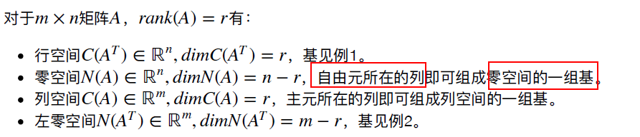
1）对于行空间，我们进行行变换：并不影响行空间，但列空间将会受到影响。
2）对于左邻空间
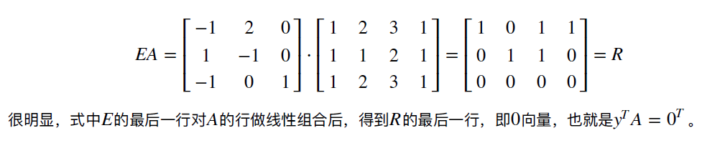
最后，引入矩阵空间概念，矩阵可以同向量一样，做求和、数乘。
11、秩1空间
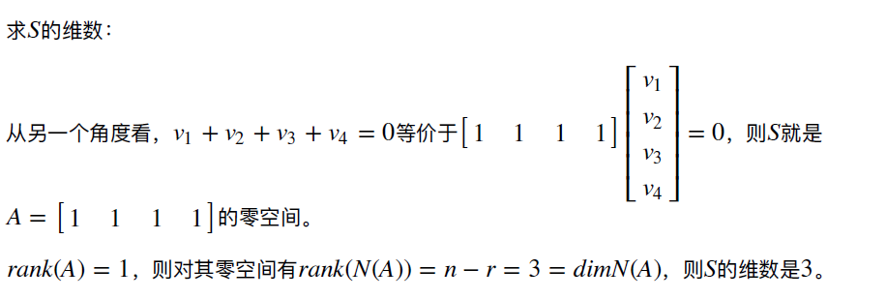

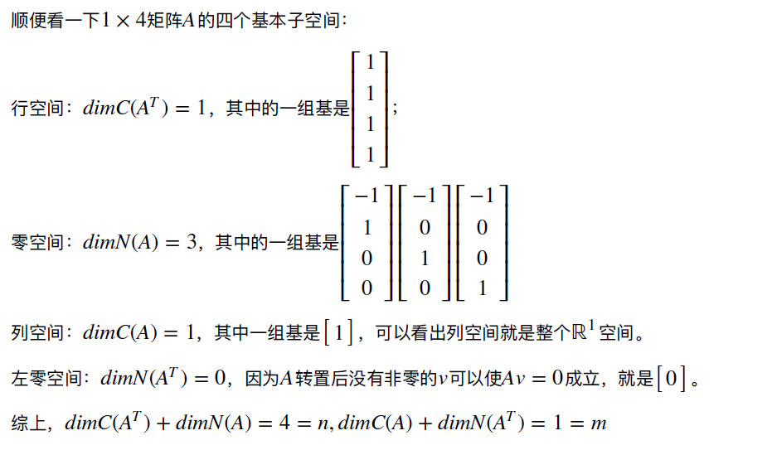
12、图和网络
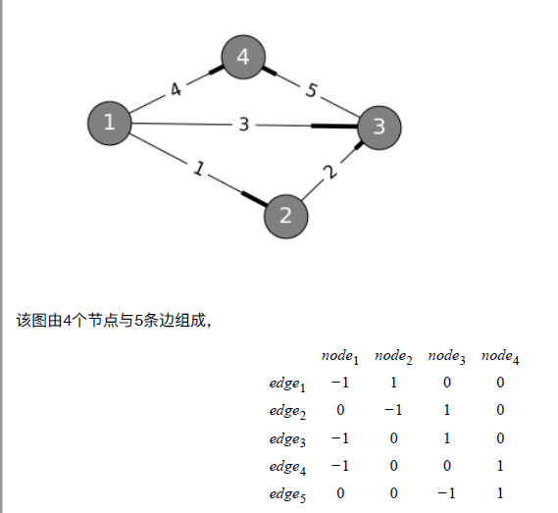
1）将图假设成电路，可知A的零空间，即为电路中的每一条回路都属于A的零空间中。
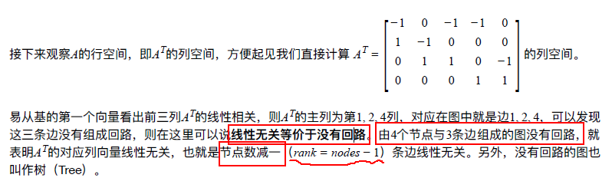

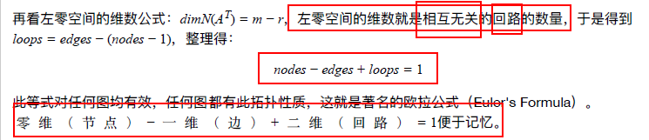
左乘（可逆矩阵）不会改变零空间。
13、正交向量与子空间
结论：两个正交向量的点积为0。
行空间和零空间将Rn分成两个正交的子空间；列空间和左零空间将Rm分成两个正交的子空间。
14、引入ATA的概念
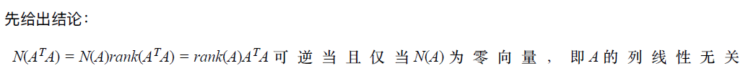

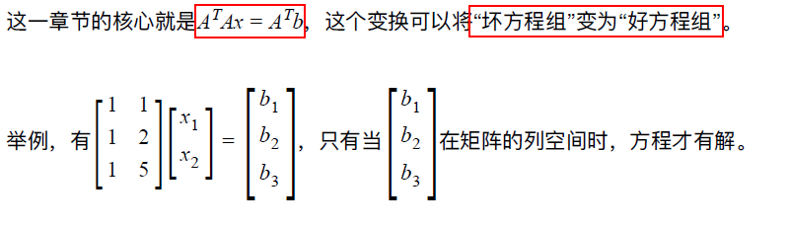
15、子空间投影
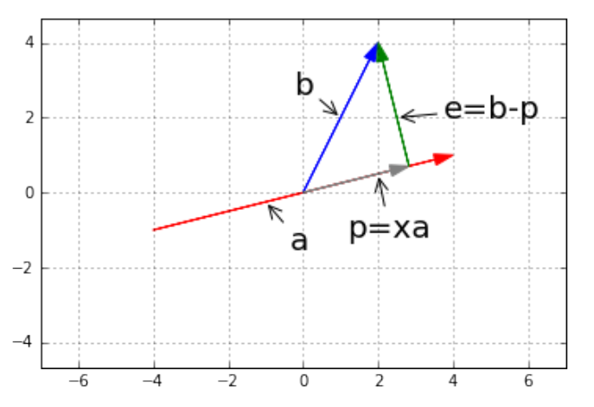

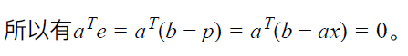
X= (aTb/aTa) 按照上面方程 p=aX，则 p = (aaT/aTa)*b，a翻倍没用，b翻倍则翻倍。
这里设P =(aaT/aTa) 为投影矩阵。
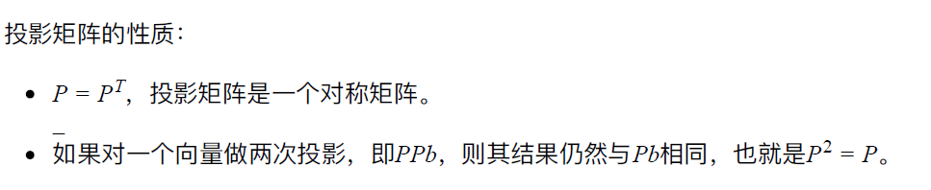
16、为什么需要投影？
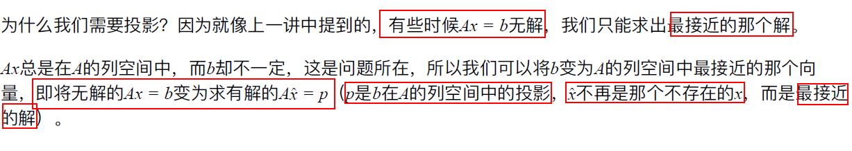

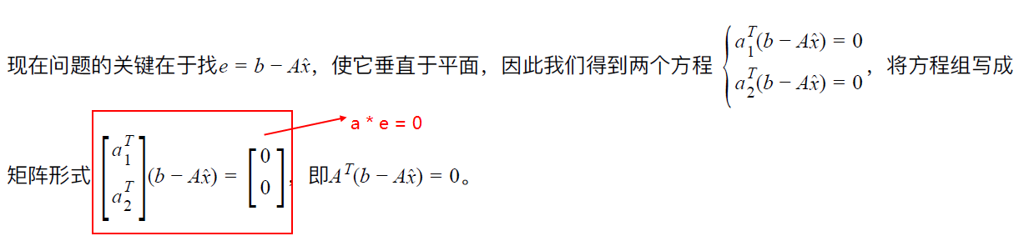

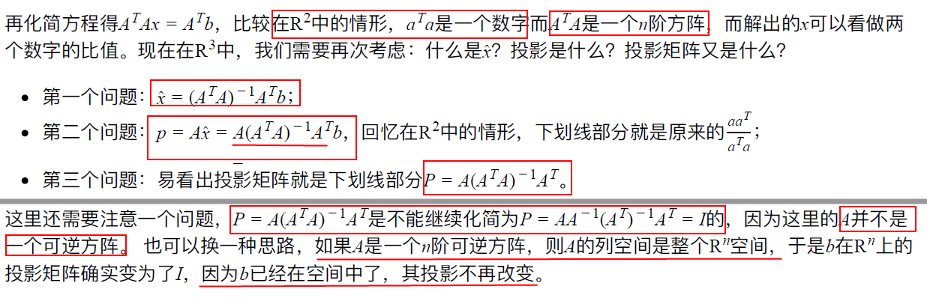
投影的证明：
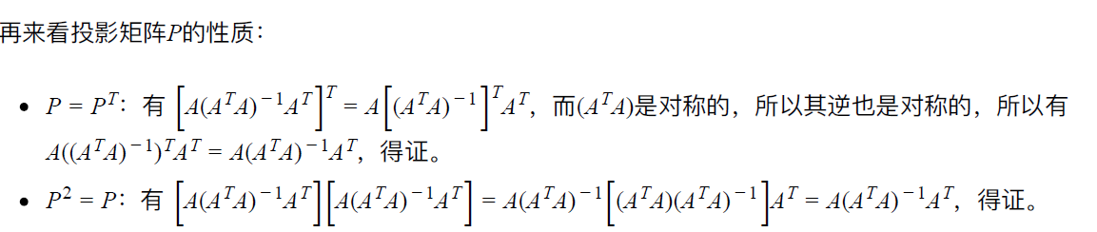
17、最小二乘法举例分析
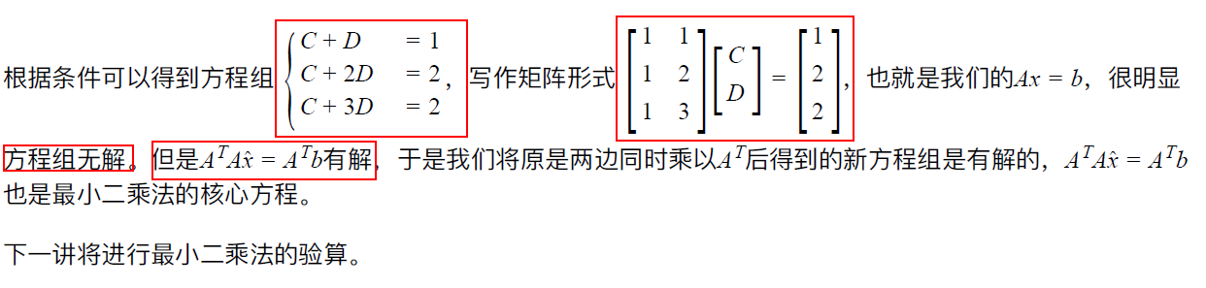

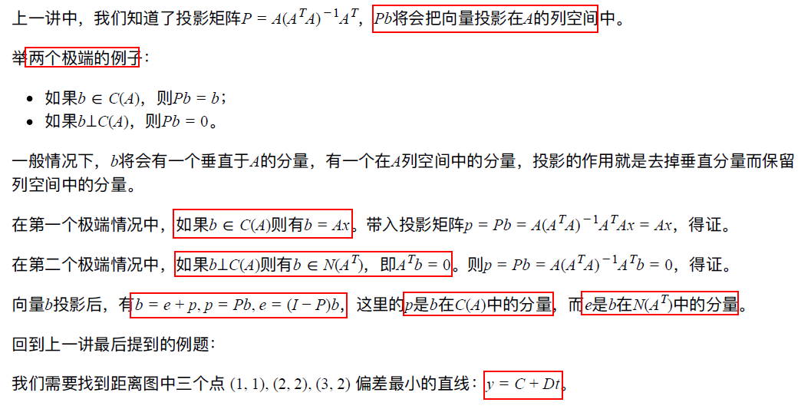

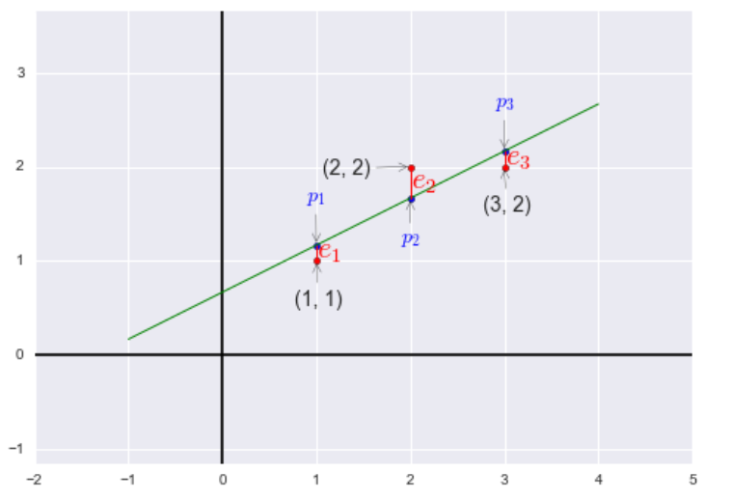

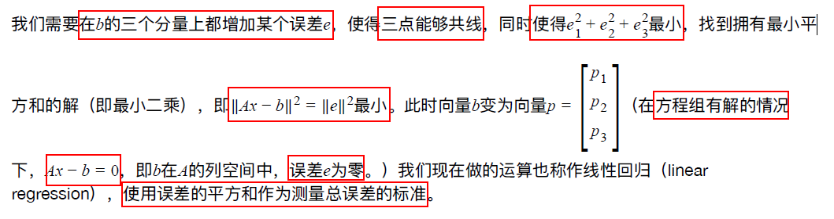

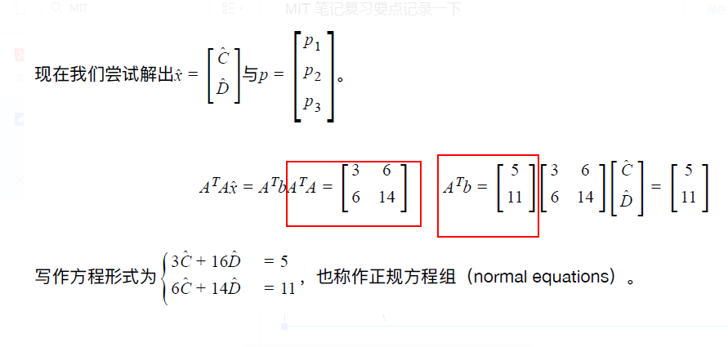

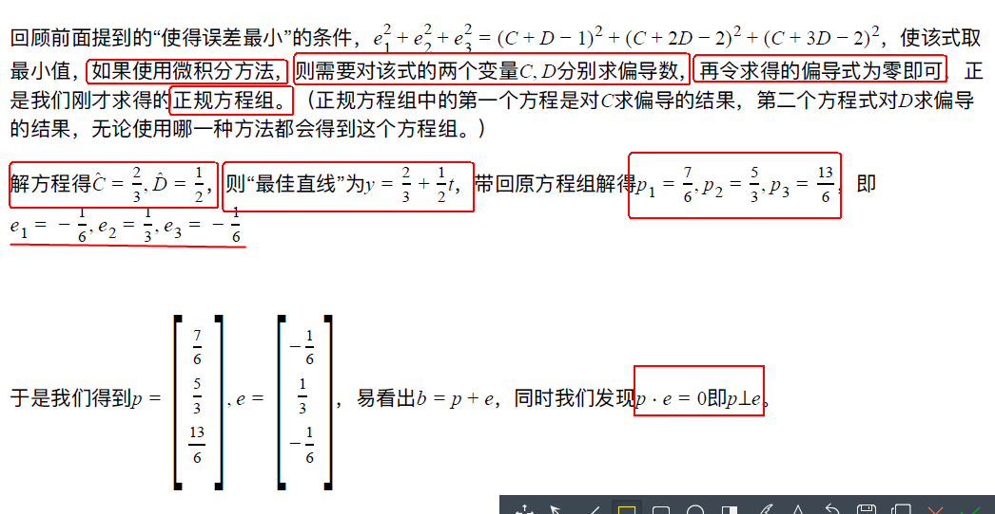

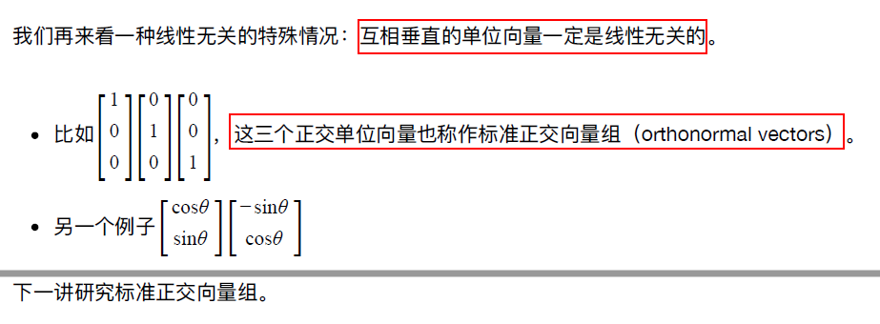
18、标准正交矩阵&作用
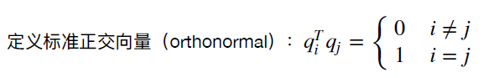
- 标准正交向量的特性：
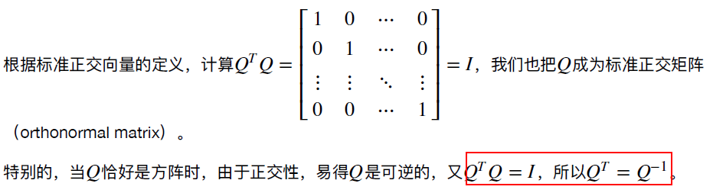
- 标准正交基的作用
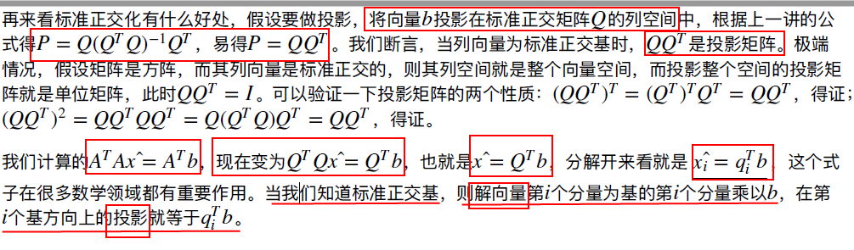
19、Gram-Schmidt 正交化法
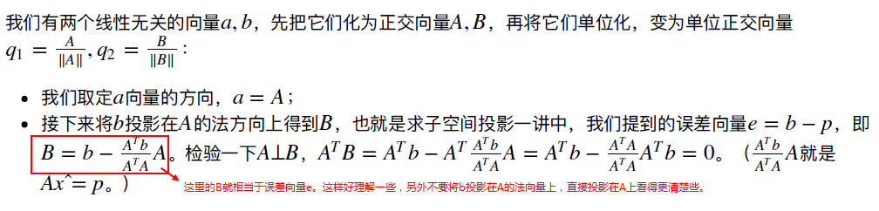
- 推广到三向量
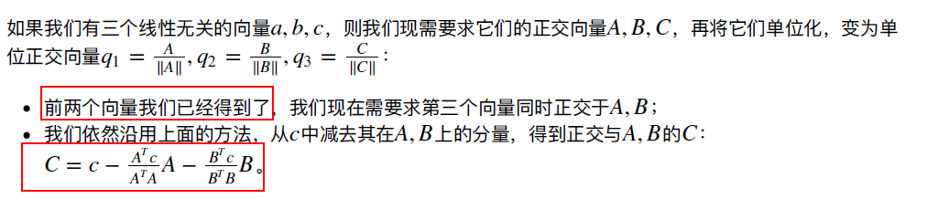
- 举例
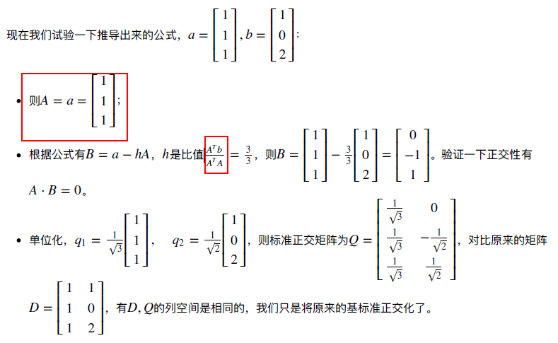
20、行列式性质
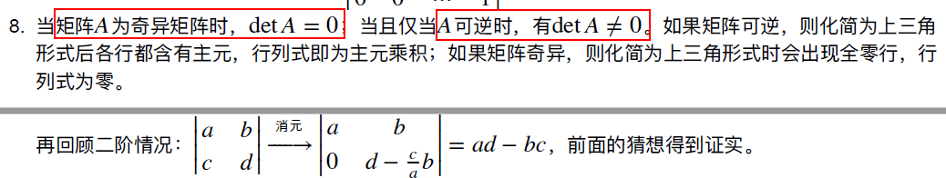
这个可以用于判断矩阵是否线性相关。
- 行列式分解----->非零行列式
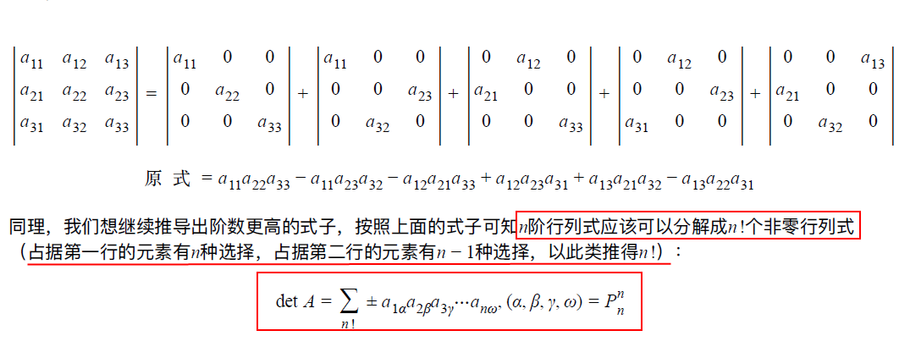
21、代数余子式
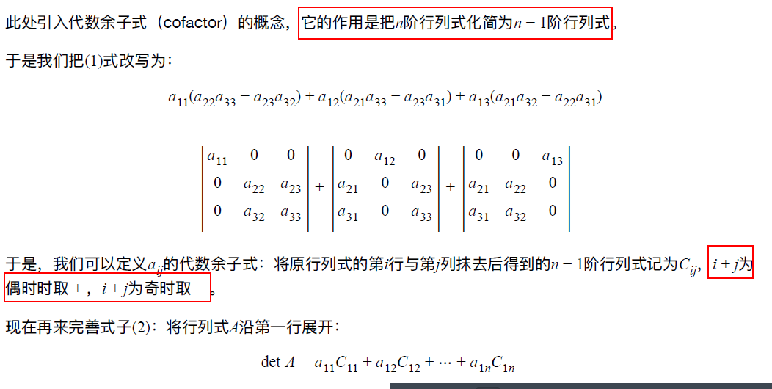
三种求行列式的方法：
1）消元法，det A 就是主元的乘积；
2）通过展开法，求n!项之积；
3）使用代数余子式。
22、求逆矩阵
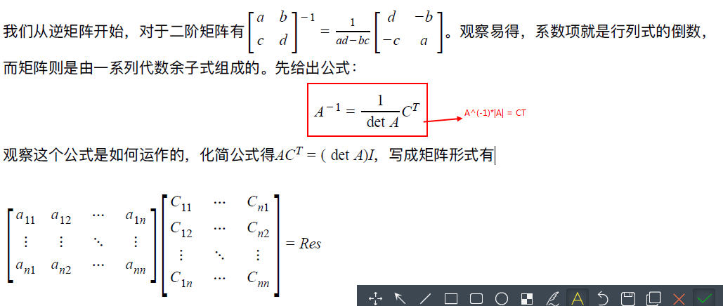
C为一系列的代数余子式组成的矩阵集合。
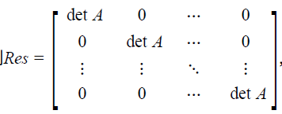
23、克拉默法则（求解AX=b）
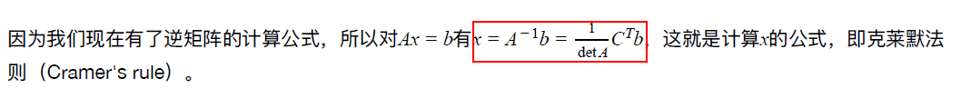
23、体积=行列式的绝对值
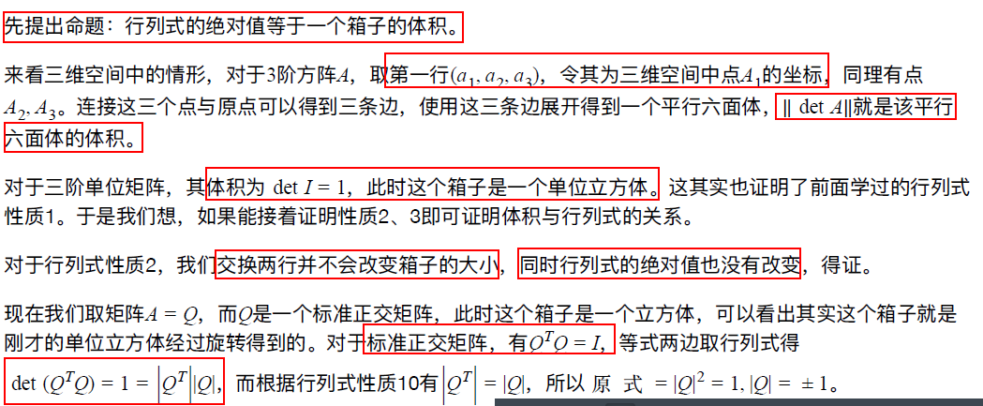
24、特征值，特征向量由来
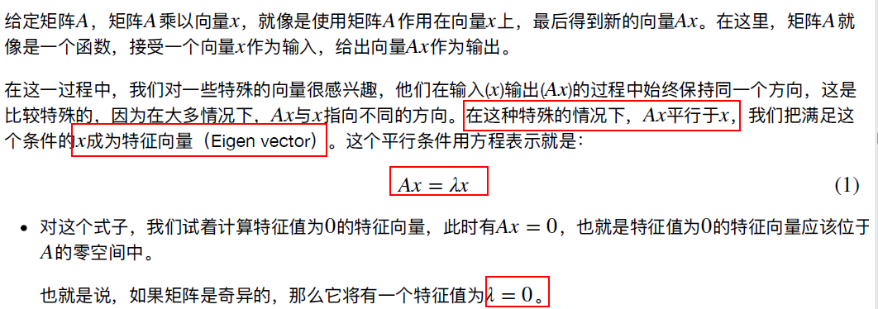
25、投影矩阵的特征值
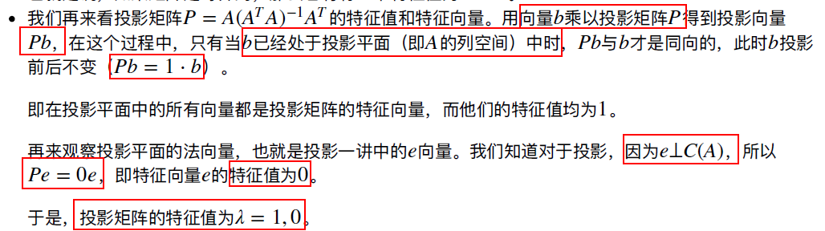
26、矩阵的迹
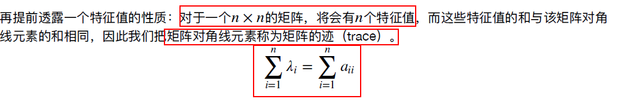
27、求解AX=λX
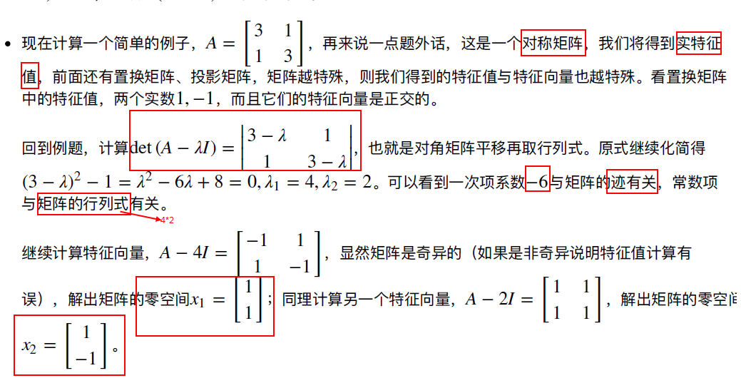
28、常见的误区：特征值不能相加
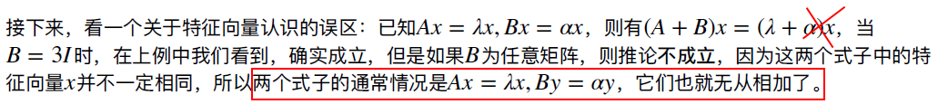
29、特征值之积等于矩阵的行列式
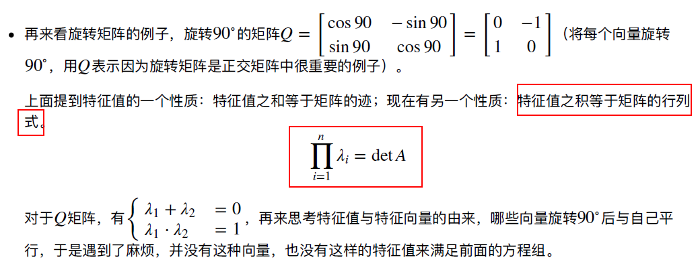
30、矩阵介于对称和反对称之间
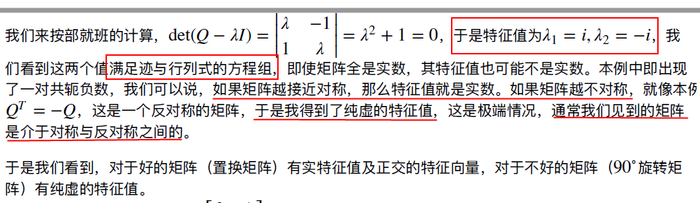
31、矩阵的对角化
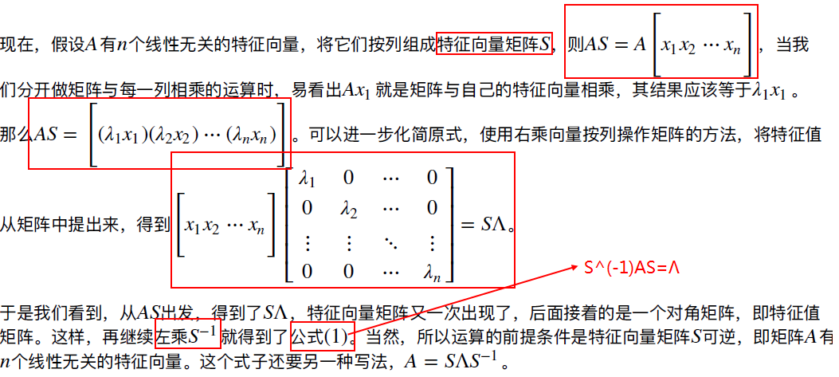
32、矩阵幂运算
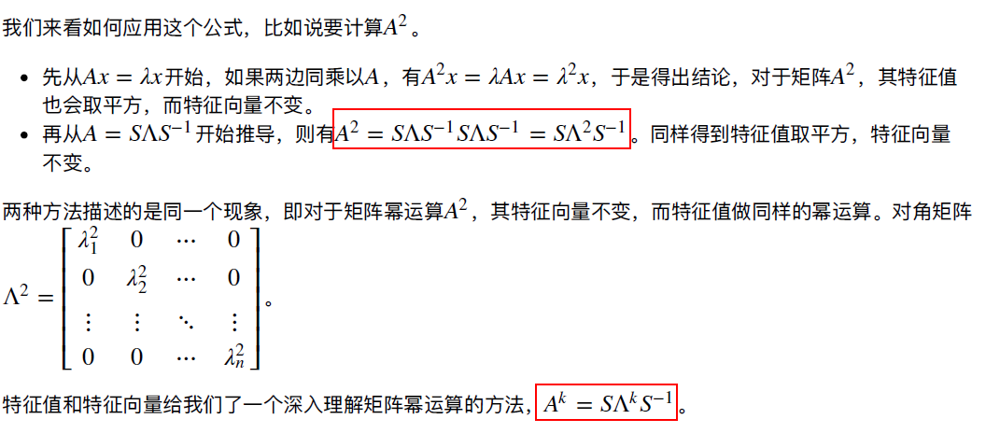
33、矩阵对角化条件
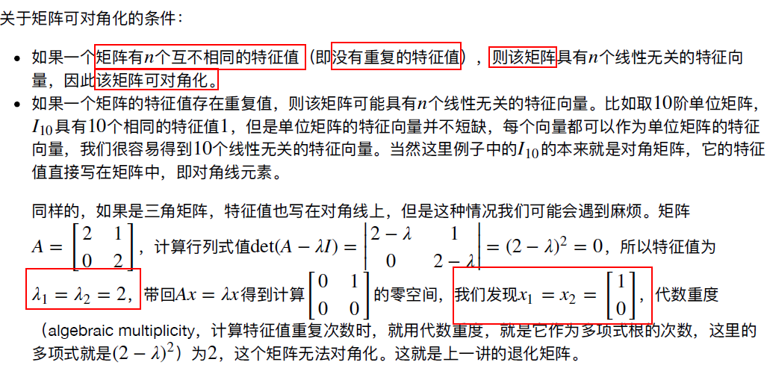
34、运用矩阵的对角化简化矩阵的多次幂运算
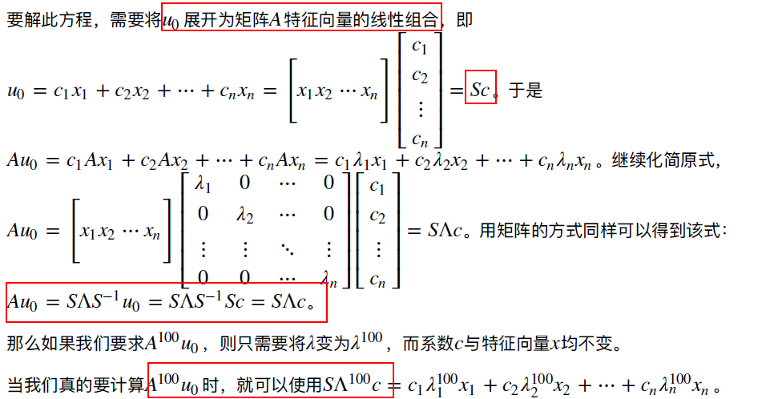
35、斐波那契数列分析
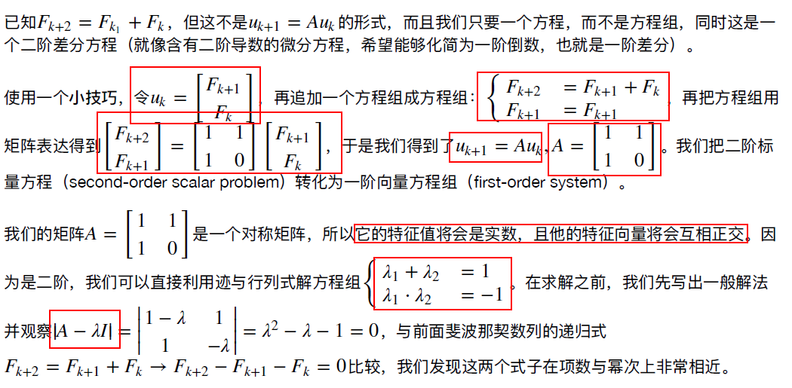

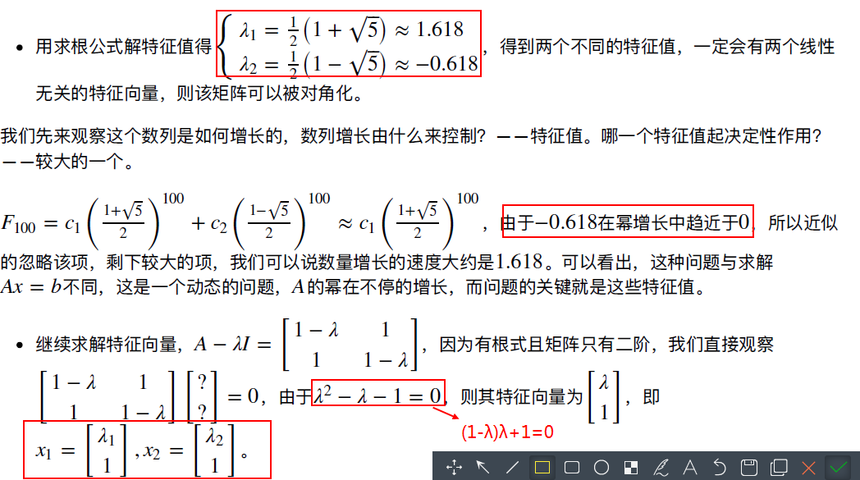

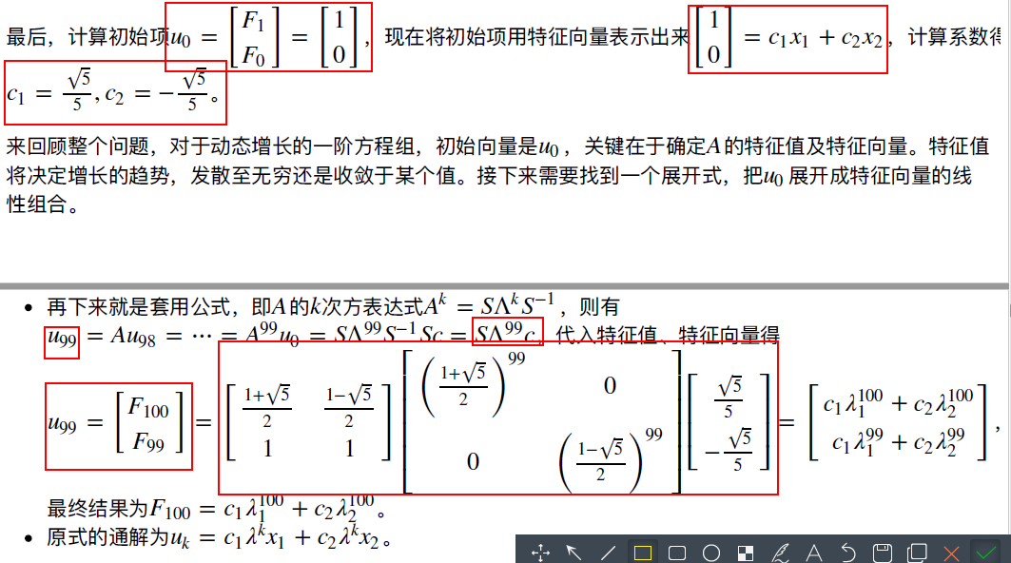
36、微分方程组分析
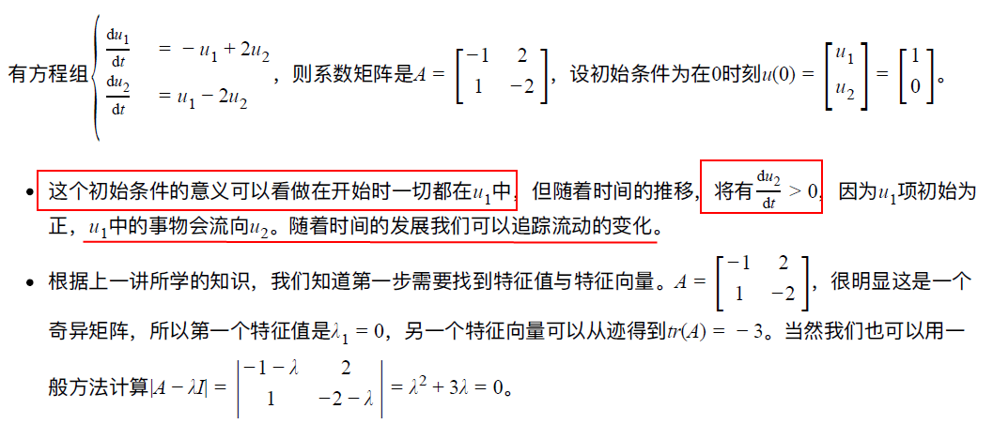

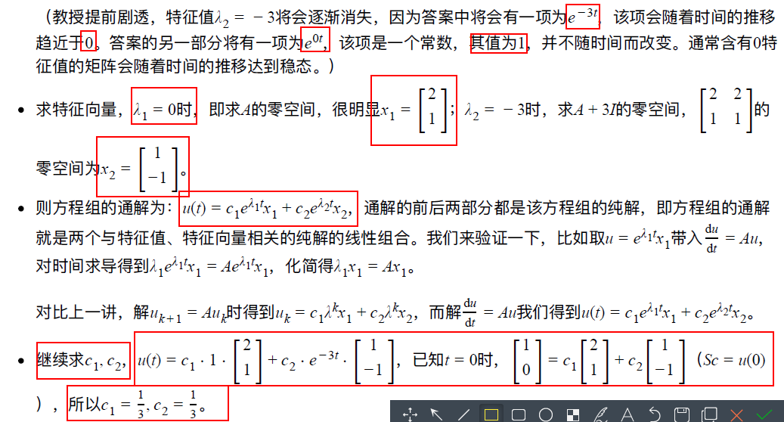
37、微分方程组分析-收敛和发散
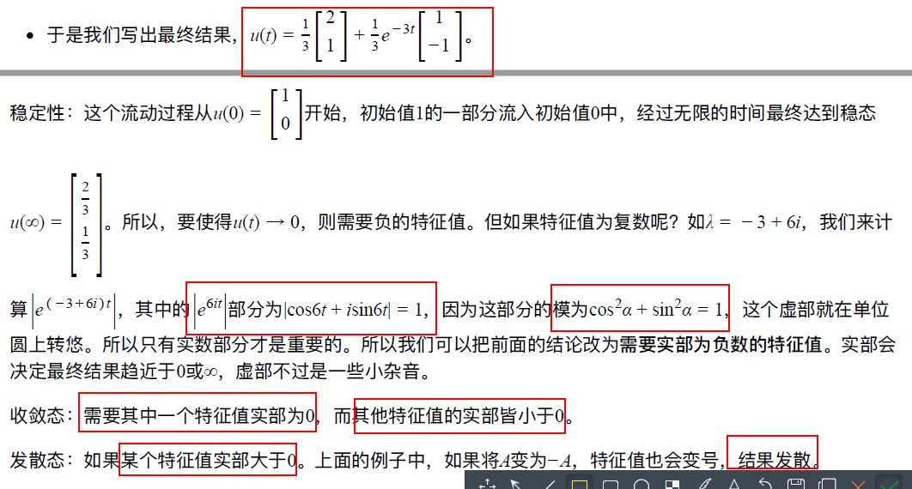
判断发散的条件：
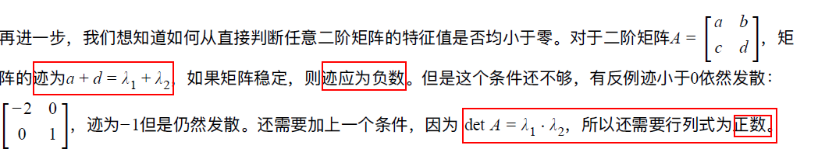
38、指数矩阵
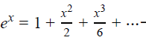

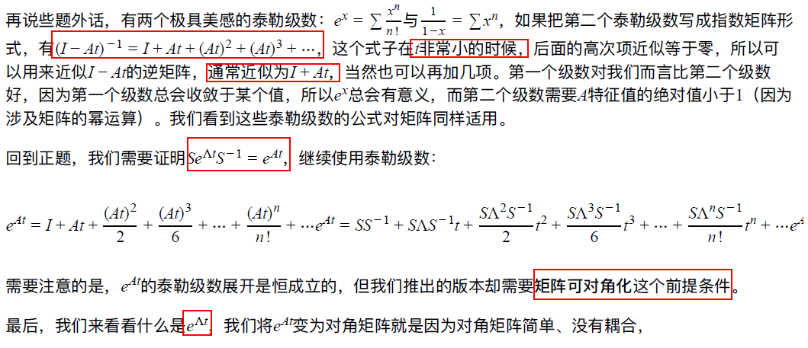

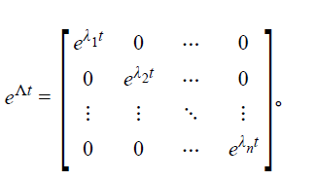
39、指数矩阵和微分的推广
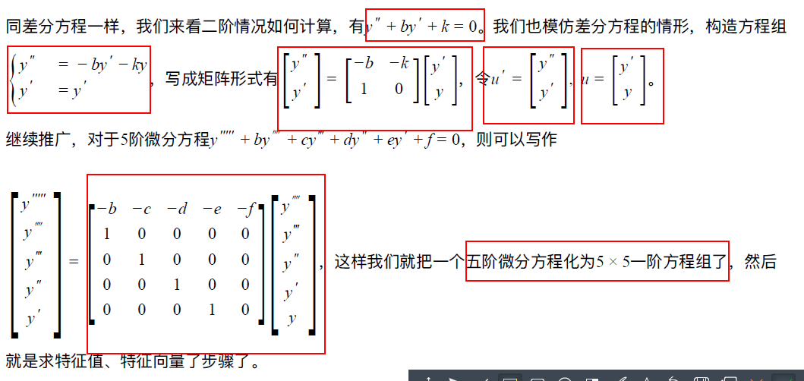
40、马尔科夫矩阵
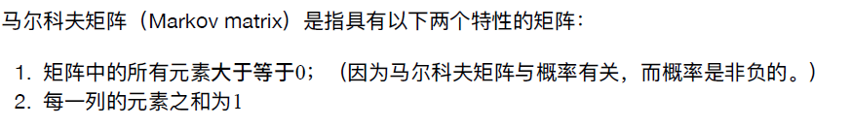

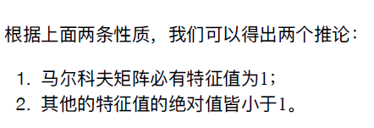
40、马尔科夫矩阵-举例（人口迁移）
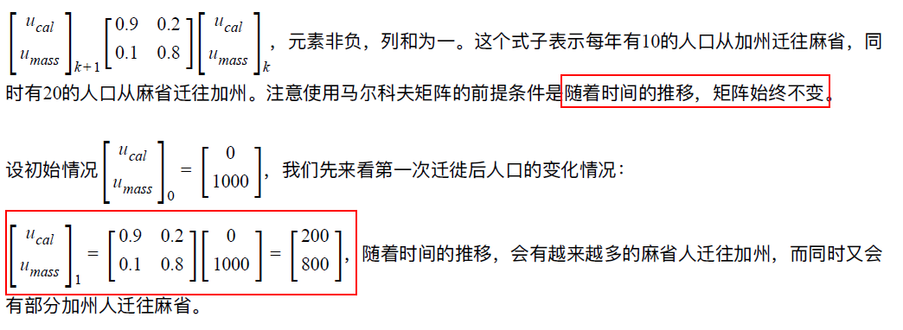

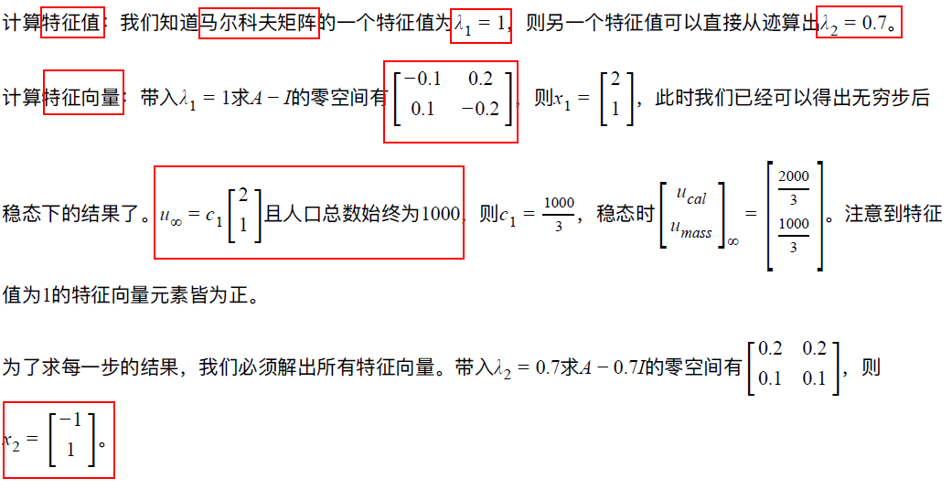

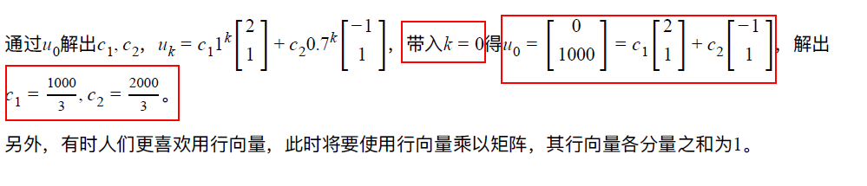
41、标准正交基空间和傅里叶级数
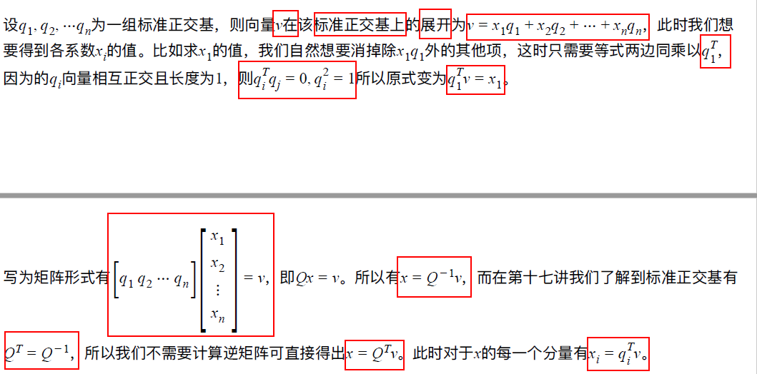

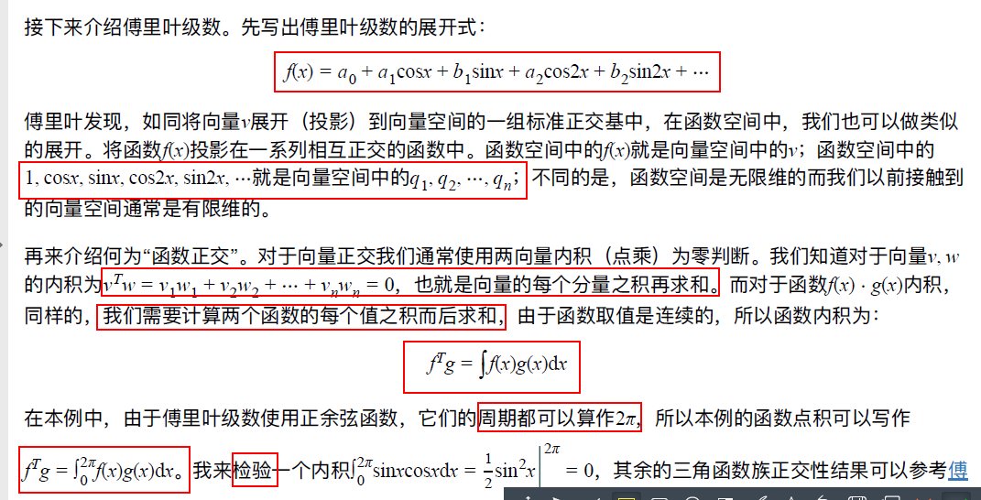
42、特征矩阵
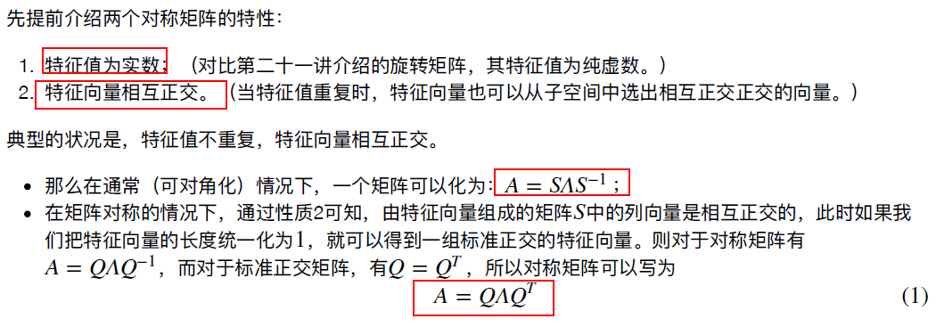

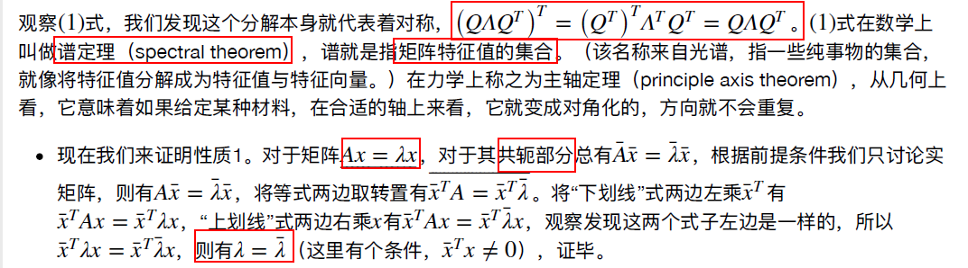

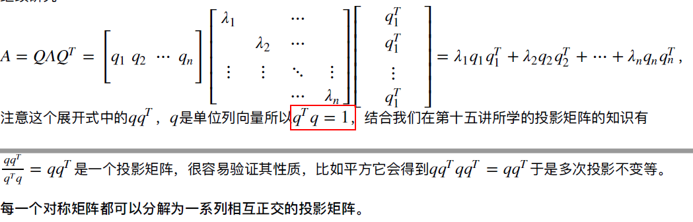

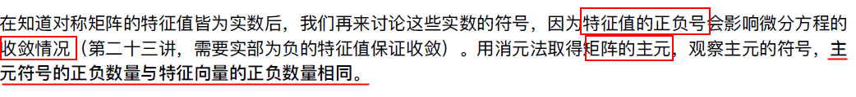
43、正定矩阵
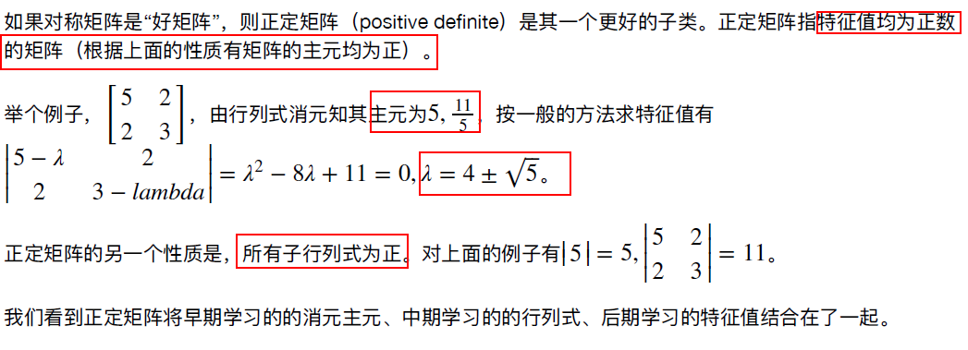
44、计算复向量的模
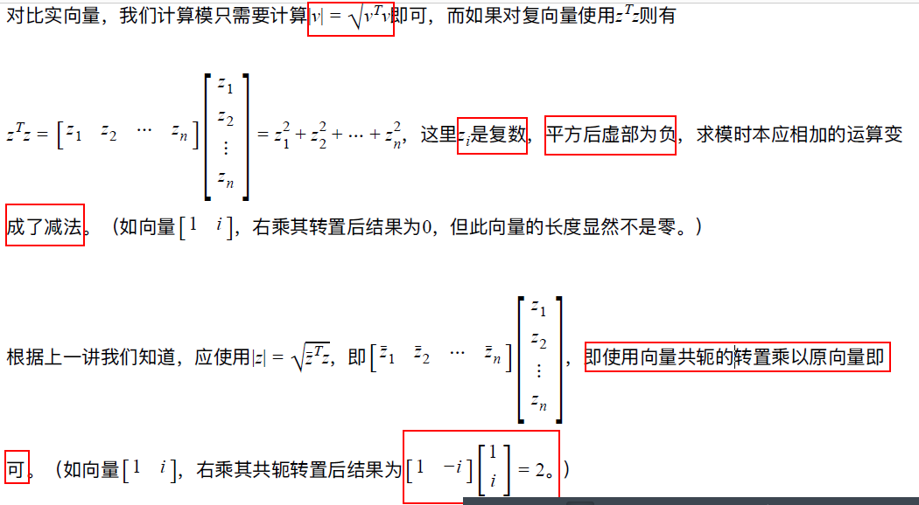
45、复向量的一些性质
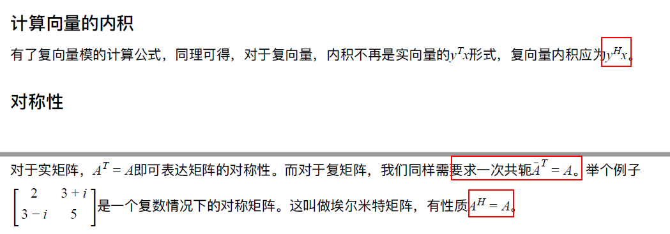

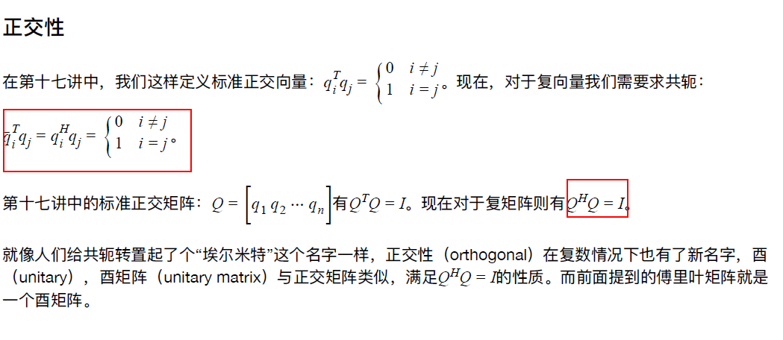
46、傅里叶矩阵
用‘基变换’的方法把函数展开成级数形式，应该不只局限于三角级数，只要能找到合适的基，也可以把函数展开成其它级数。在复数域有一个很好的基，即 e 函数基。
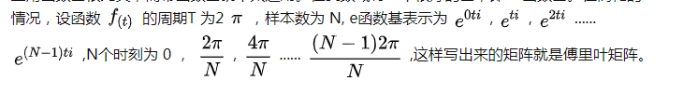

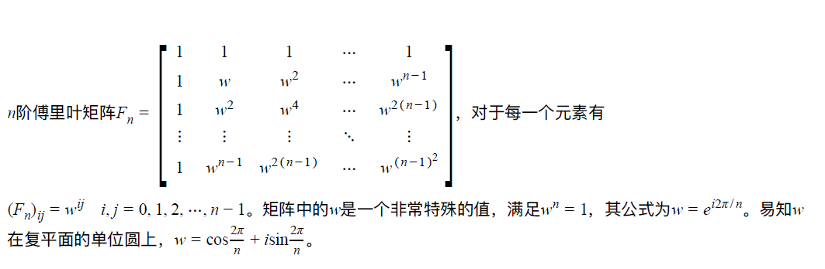

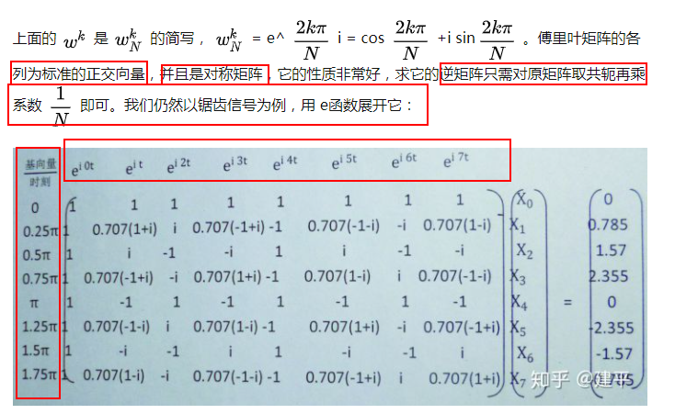

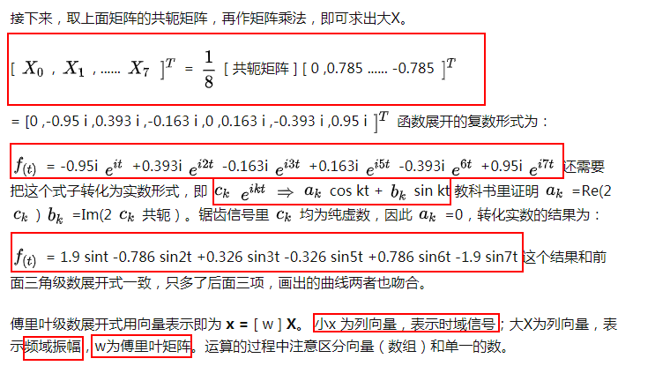
47、快速傅里叶变换
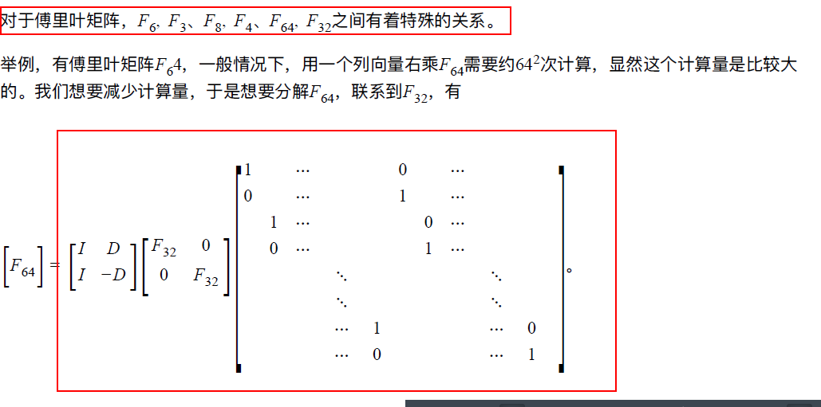

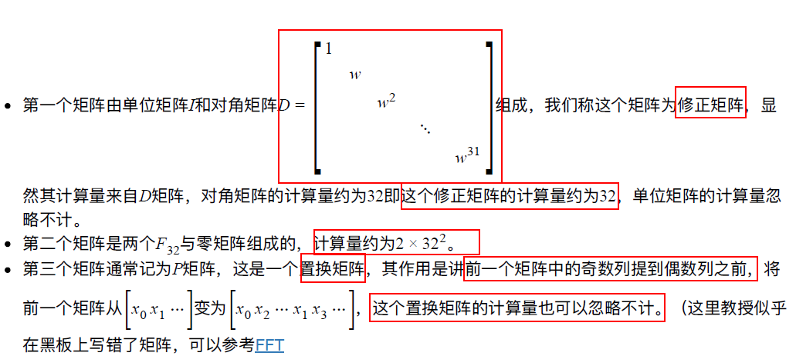

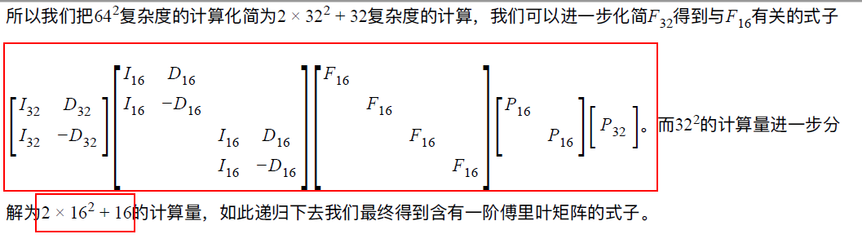

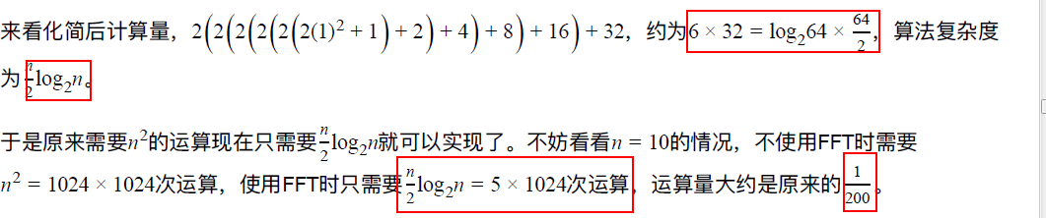
48、正定矩阵判断方法
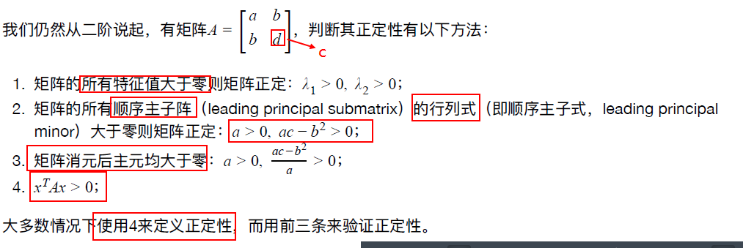

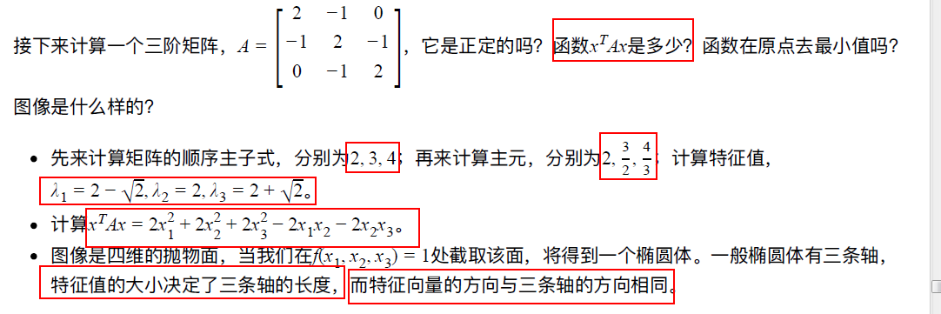
49、相似矩阵
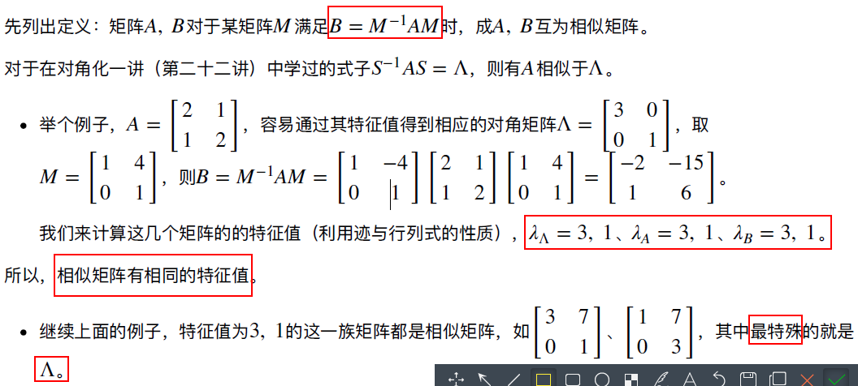

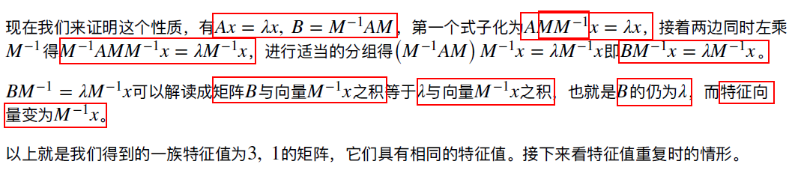

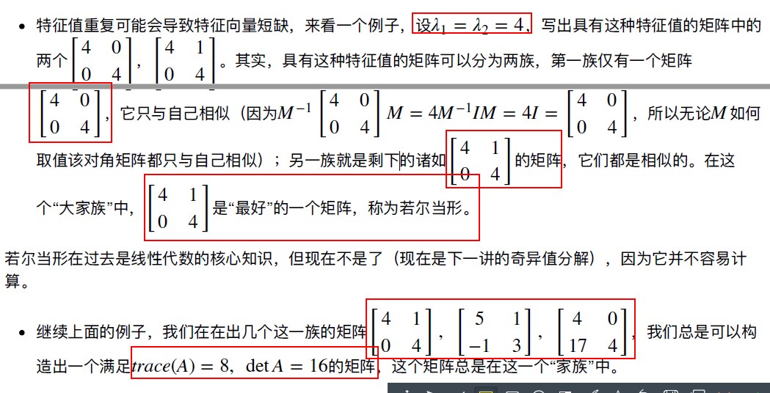
50、若尔当矩阵
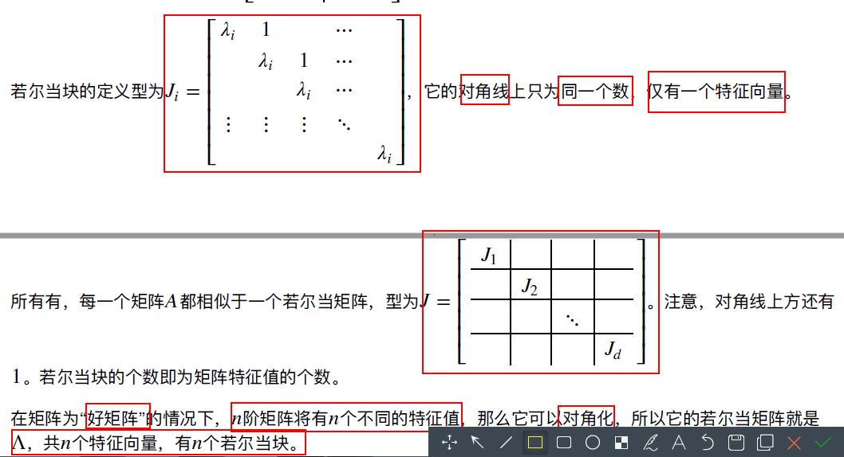
51、奇异值分解
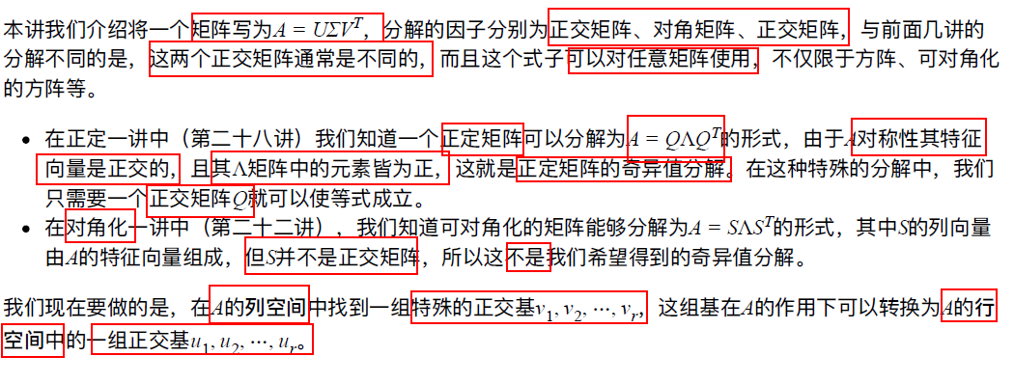
52、奇异值分解举例
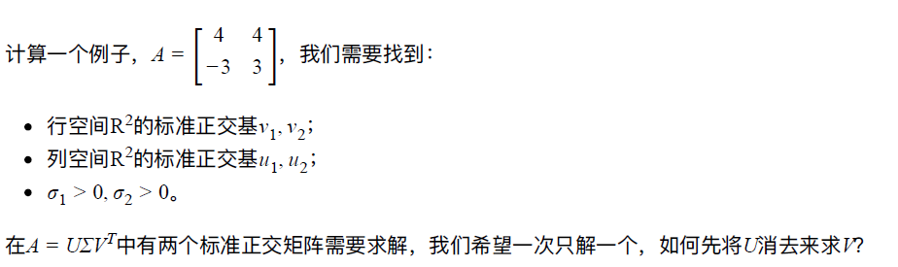

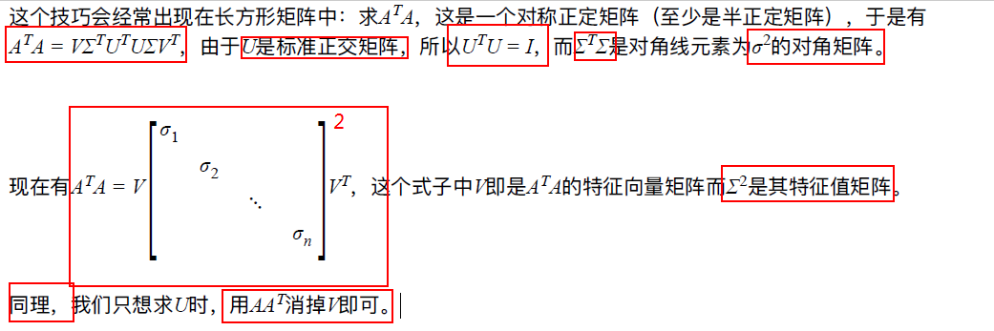

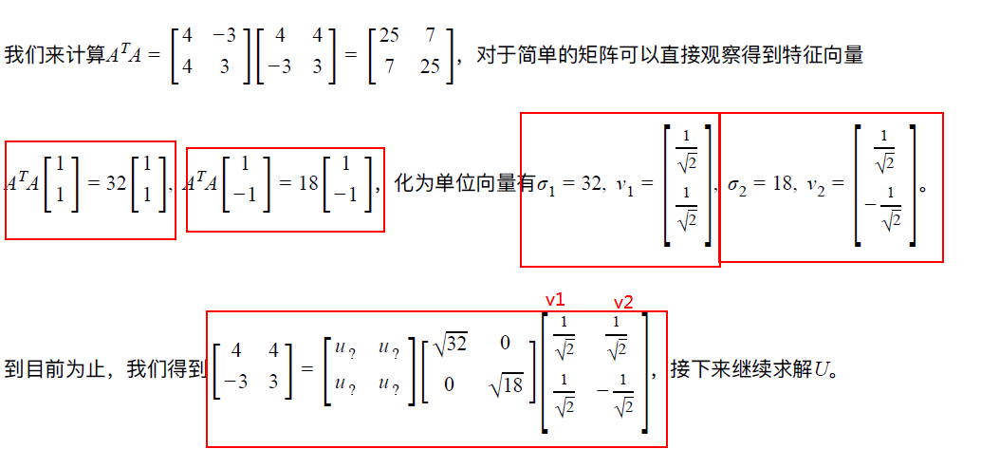

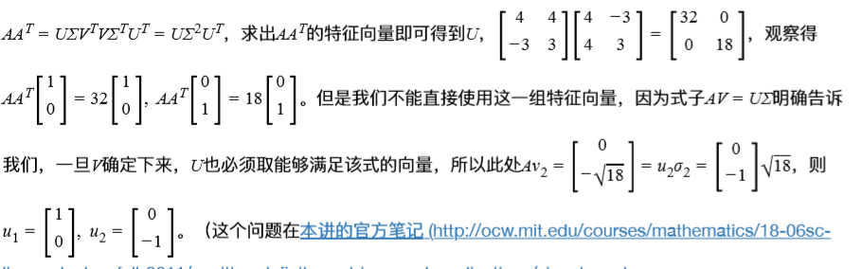
numpy 中的svd分解 奇异值分解
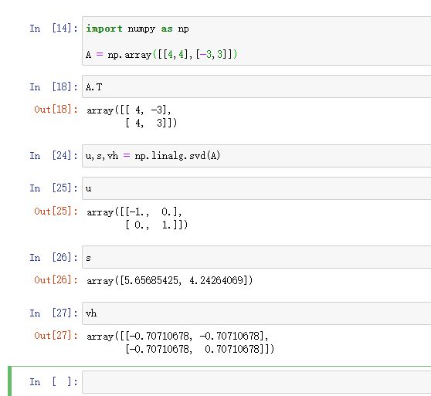
53、求导的线性变换
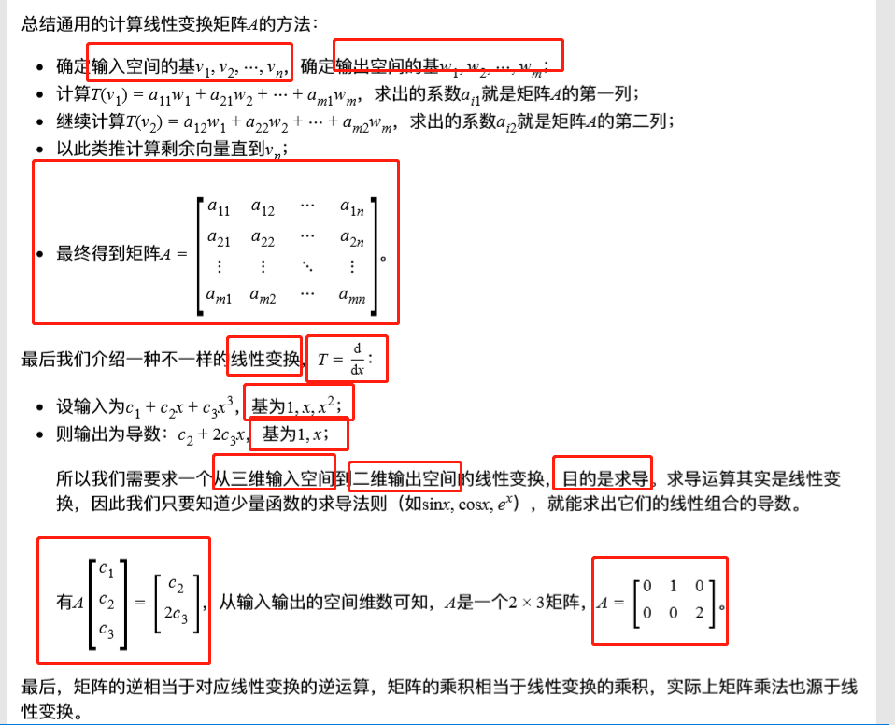

54、左逆和右逆
定义：如果存在X使得XA=I，则X为A的左逆，记为A左。如果存在Y使得AY=I，则Y为A的右逆，记为A右。
对于方程组Ax=b，如果A有左逆，则方程组Ax=b如果有解则一定唯一，因为两边同时左乘A左即可得出x=A左b。由之前说过的解集不缩的定理，得出x如果有解，则一定为A左b。
对于方程Ax=b，如果A有右逆，则其一定有解。可以验证x=A右b是其一组解，但不一定唯一。如果A既有左逆又有右逆，则二者相等，因为A左=A左I=A左AA右=A右，记A−1=A左=A右。所以方程Ax=b在A可逆的时候有唯一解x=A−1b。
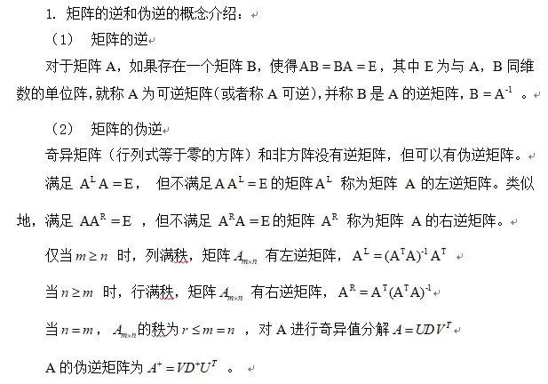

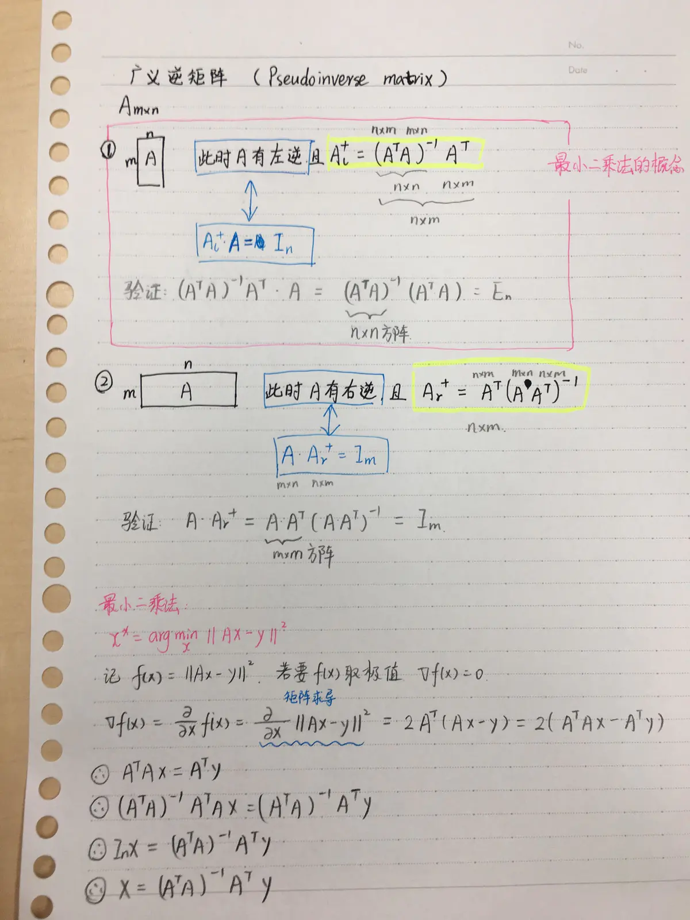
55、伪逆
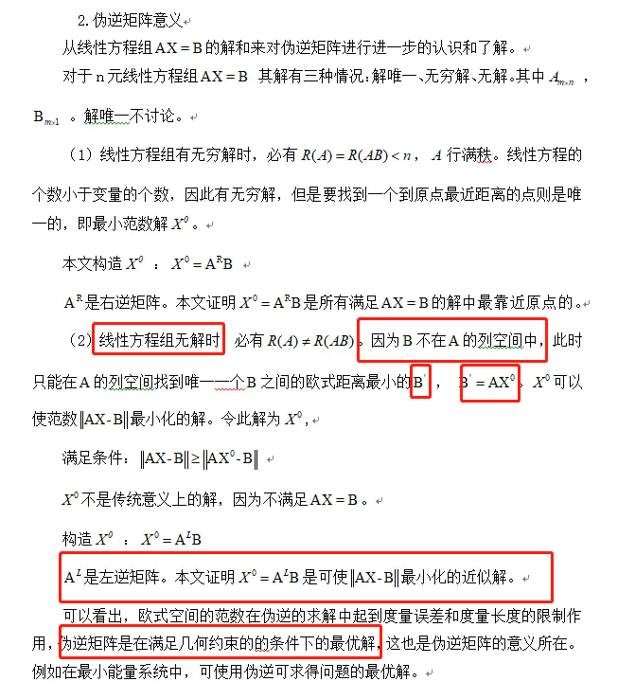
可以通过SVD求伪逆：
